**Лабораторная работа 2.**

**Тема: Шрифт и текст. Работа со слоями.**

**Цель работы:** Получение навыков работы со шрифтами и текстом в редакторе Photoshope.

**Задание № 1**

1. Создаём новый файл размером 600 х 400px.

2. Используем инструмент Текст(T) чтобы написать фамилию, имя и группу.

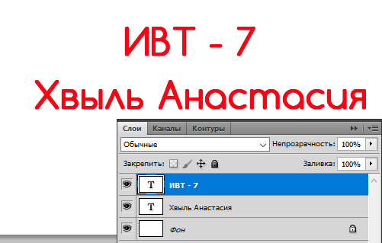

3. С помощью инструмента **Трансформирование** и **Деформация** текста преобразуем его чтобы добиться интересного эффекта.

- Для начала изменим отображение группы:

Для этого кликаем на слой с цифрой и заходим в **Редактирование – Трансформирование – Отразить по горизонтали**. И второй раз **Поворот на 180о**.

- Изменяем отображение имени и фамилии

Для этого кликаем на слой с именем фамилией и заходим в **Редактирование – Трансформирование – Отразить по вертикали.**

Далее на вкладке инструмента Текста находим иконку  - Создает деформированный текст. Нажимаем её, у нас появится окошко «Деформировать текст», устанавливаем следующие настройки:

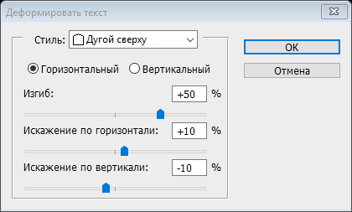

Результат проделанной работы:

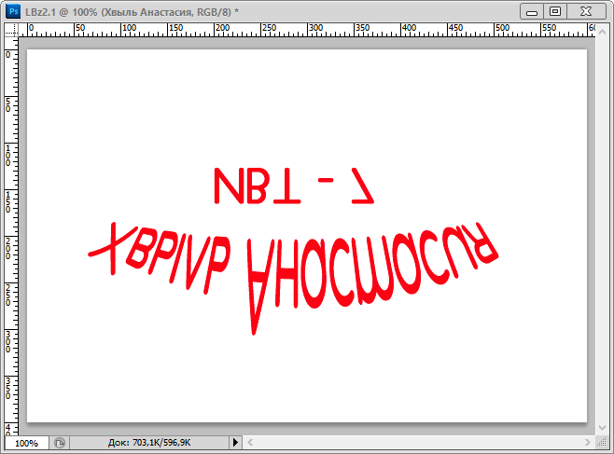

4. Открываем изображение. Выбираем на панели инструментов **Горизонтальный текст-маска**. Выделяем область где будет находится наш текст и пишем текст.

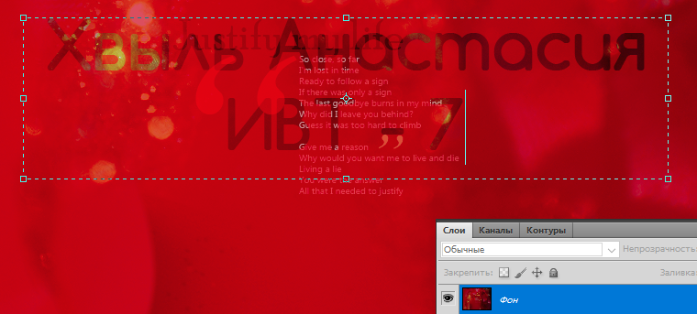

5. Превращаем текстовую маску в выделение. Для этого щелкаем мышью на любой другой из инструментов в палитре инструментов.



6. Делаем эффект 3D-текста. Чтобы мы могли применить эффект слоя, командой Ctrl+J копируем текст на новы слой.

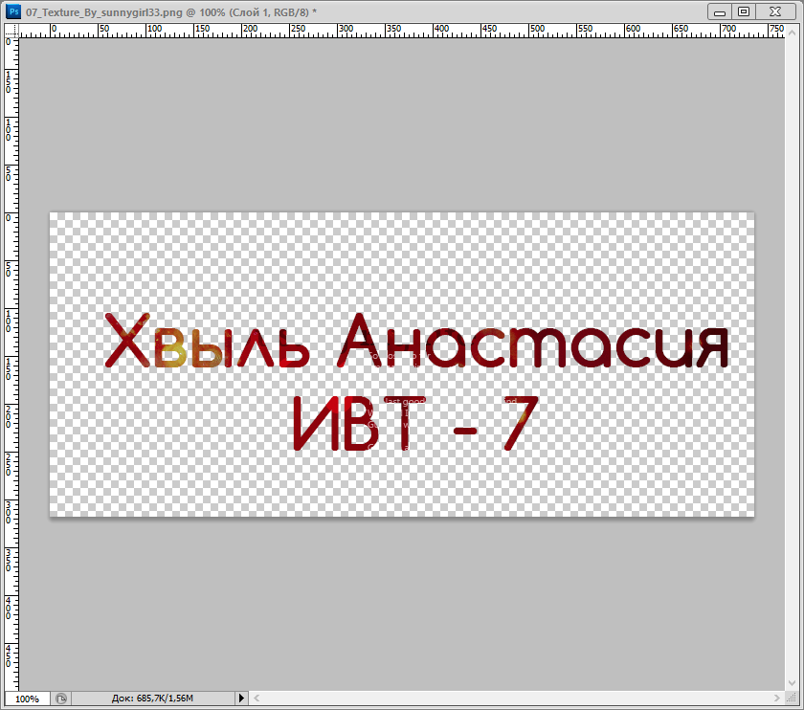

7. Выполняем команду Тиснение со следующими параметрами: 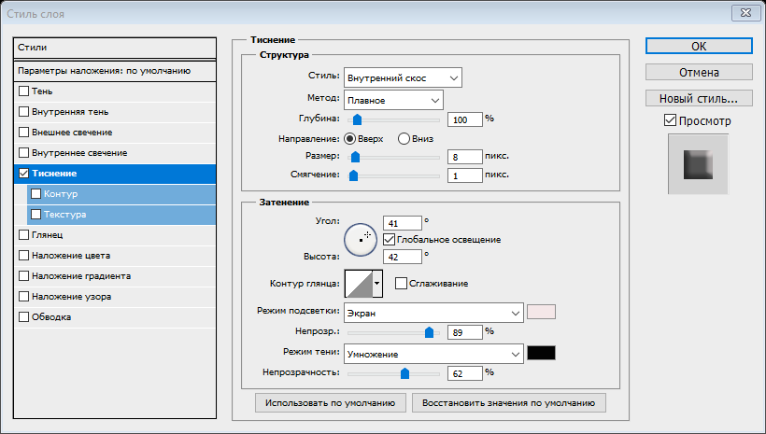

Результат проделанной работы:



8. Открываем изображение на котором будет поставлен штамп.

9. Выбираем на панели инструментов инструмент Обычные формы, а на панели атрибутов (свойств) этого инструмента находим форму данного инструмента в виде окружности.

10. Удерживая клавишу Shift, рисуем круг. Дублируем его и выполняем сочетание клавиш Ctrl+Т, (Свободная трансформация), уменьшая второй (внутренний) круг, удерживая клавишу Alt.

11. У нас должно получится следующее:

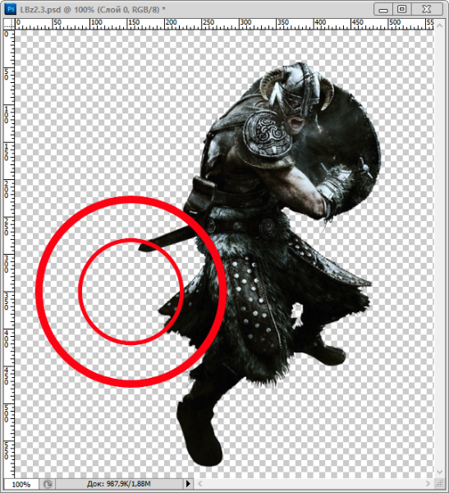

12. На Палитре инструментов выбираем инструмент Выделение контура и указываем им наш внутренний (маленький) круг. Активируем инструмент Горизонтальный текст и щелкаем мышкой на внутреннем круге. Теперь пишем текст. Получается то, что в векторных программах называется "Текст по кривой".

13. Выбираем Выделение контура и щелкаем на маленьком круге. Выполняем свободную трансформацию внутреннего круга командой Ctrl+Т и, удерживая клавишу Alt, тянем за угловой маркер совсем для того, чтобы вывести наш текст в пространство между двумя окружностями.

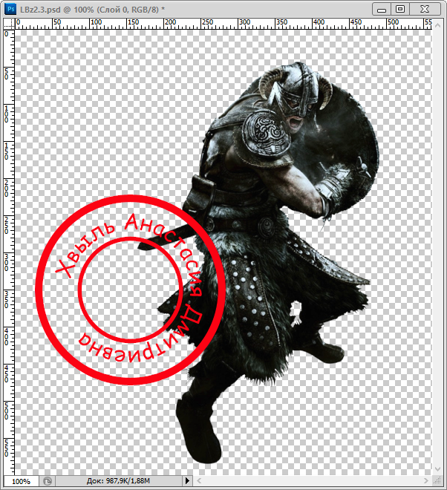

14) На Панели атрибутов инструмента Обычные формы выбираем инструмент Линия и устанавливаем параметр Ширина равным 4 пиксела. На внутреннем круге проводим две параллельные линии, а между ними пишем текст:

